**Приложение №   
к ООП СПО по специальности 51.02.02 Социально-культурная деятельность   
(по видам)**

**Департамент образования и науки Тюменской области**  
ГАПОУ ТО «Тобольский многопрофильный техникум»

**РАБОЧАЯ ПРОГРАММА УЧЕБНОЙ ДИСЦИПЛИНЫ**  
**ЕН.01. Информационные ресурсы**

**Тобольск, 2021 г.**

Рабочая программа учебной дисциплины ЕН.01. Информационные ресурсы составлена в соответствии с ФГОС СПО по специальности 51.02.02 Социально-культурная деятельность (по видам), утвержденным приказом Министерства образования и науки Российской Федерации от 27 октября 2014 г. №1356.

**Разработчики:**

Залешина Ульяна Михайловна, преподаватель государственного автономного профессионального образовательного учреждения Тюменской области «Тобольский многопрофильный техникум», высшая квалификационная категории.

**«Рассмотрено»** на заседании цикловой комиссии педагогических работников гуманитарных, социально-экономических, математических и естественнонаучных дисциплин.  
Протокол № 10 от «28» июня 2021 г.  
Председатель цикловой комиссии ______________ /Коломоец Ю.Г./  
  
**«Согласовано»**Методист ______________/Бикчандаева Д.М./

**СОДЕРЖАНИЕ**

1. паспорт ПРОГРАММЫ УЧЕБНОЙ ДИСЦИПЛИНЫ 3

2. СТРУКТУРА И ПРИМЕРНОЕ СОДЕРЖАНИЕ УЧЕБНОЙ ДИСЦИПЛИНЫ 5

3. условия реализации программы дисциплины 8

4. Контроль и оценка результатов освоения Дисциплины 10

# **1. паспорт ПРОГРАММЫ УЧЕБНОЙ ДИСЦИПЛИНЫ**

**ЕН.01.Информационные ресурсы**

**1.1. Область применения программы**

Программа учебной дисциплины является частью программы подготовки специалистов среднего звена в соответствии с ФГОС по специальности 51.02.02 Социально-культурная деятельность (по видам).

**1.2. Место дисциплины в структуре программы подготовки специалистов среднего звена:** Программа принадлежит к математическому и общему естественнонаучному учебному циклу ЕН.

**1.3. Цели и задачи дисциплины – требования к результатам освоения дисциплины**

В результате освоения дисциплины обучающийся должен **уметь:**

* применять персональные компьютеры для поиска и обработки информации, создания и редактирования документов;
* пользоваться компьютерными программами, работать с электронными документами, использовать ресурсы сети Интернет;

В результате освоения дисциплины обучающийся должен **знать:**

* теоретические основы построения и функционирования, современных персональных компьютеров;
* типы компьютерных сетей;
* принципы использования мультимедиа, функции и возможности информационных и телекоммуникативных технологий, методы защиты информации.

В результате освоения дисциплины обучающийся должен обладать **общими компетенциями**:

* ОК 2. Организовывать собственную деятельность, определять методы и способы выполнения профессиональных задач, оценивать их эффективность и качество.
* ОК 3. Решать проблемы, оценивая риски и принимать решения в нестандартных ситуациях.
* ОК 4. Осуществлять поиск, анализ и оценку информации, необходимой для постановки и решения профессиональных задач, профессионального и личностного развития.
* ОК 5. Использовать информационно-коммуникационные технологии для совершенствования профессиональной деятельности.
* ОК 6. Работать в коллективе, обеспечить его сплочение, эффективно общаться с коллегами, руководством.
* ОК 7. Ставить цели, мотивировать деятельность подчиненных, организовывать и контролировать их работу с принятием на себя ответственности за результат выполнения заданий.
* ОК 8. Самостоятельно определять задачи профессионального и личностного развития, заниматься самообразованием, осознанно планировать повышение квалификации.
* ОК 9. Ориентироваться в условиях частой смены технологий в профессиональной деятельности.

В результате освоения дисциплины обучающийся должен обладать следующими **профессиональными компетенциями**:

* ПК 1.1. Разработать и реализовать социально-культурные проекты и программы.
* ПК 1.5. Использовать современные методики организации социально-культурной деятельности.
* ПК 2.2. Разрабатывать и реализовать сценарные планы культурно-массовых мероприятий, театрализованных представлений, культурно-досуговых программ.
* ПК 2.3. Осуществлять организационную и репетиционную работу в процессе подготовки культурно-массовых мероприятий, театрализованных представлений.

**1.4. Рекомендуемое количество часов на освоение программы дисциплины:**

максимальной учебной нагрузки обучающегося 57 часов, в том числе:

* обязательной аудиторной учебной нагрузки обучающегося - 38 часов;
* самостоятельной работы обучающегося - 19 часов.

**2. СТРУКТУРА И ПРИМЕРНОЕ СОДЕРЖАНИЕ УЧЕБНОЙ ДИСЦИПЛИНЫ**

**2.1. Объем учебной дисциплины и виды учебной работы**

|  |  |
| --- | --- |
| **Вид учебной работы** | **Объем часов** |
| **Максимальная учебная нагрузка (всего)** | 57 |
| **Обязательная аудиторная учебная нагрузка (всего)** | 38 |
| в том числе: |  |
| лекции |  |
| практические занятия | 38 |
| **Самостоятельная работа обучающегося (всего)** | 19 |
| в том числе: |  |
| *сообщения*  *домашняя работа* | 9  10 |
| **Итоговая аттестация в форме контрольной работы** | |

**2.2. Тематический план и содержание учебной дисциплины**

**ЕН.01. ИнФОРМАЦИОННЫЕ РЕСУРСЫ**

|  |  |  |  |  |  |  |  |  |  |  |
| --- | --- | --- | --- | --- | --- | --- | --- | --- | --- | --- |
| **Наименование разделов и тем** | **Содержание учебного материала, лабораторные и практические работы, самостоятельная работа обучающихся** | | | | | | | **Объем часов** | **Уровень освоения** | **Осваиваемые элементы компетенций** |
| **1** | **2** | | | | | | | **3** | **4** | **5** |
| **Тема 1.** Информационные и коммуникационные технологии и системы. | **Содержание учебного материала** | | | | | | | **2** |  |  |
| 1. | | | | | Понятие информации, её массив, состав и объём. Информационные технологии. Программные поисковые сервисы. | | 2 | 1 | ОК3, ОК4, ОК5, ОК6, ОК7, ОК8, ОК9 |
| **Самостоятельная работа** | | | | | | | **3** |  |  |
| Сообщение №1 на тему: «Поисковые системы» | | | | | | | 3 | 3 | ОК3, ОК4, ОК5, ОК6, ОК7, ОК8, ОК9 |
| **Тема 2.** Архитектура ЭВМ. | **Содержание учебного материала** | | | | | | | **2** |  |  |
| 1. | | | | | | Функционально-структурная организация ЭВМ. Основные и дополнительные устройства ПК. Виды памяти. | 1 | 2 | ОК2-9, ПК 2.3. |
| **Практическая работа №1: «Сборка компьютера с учётом функциональных характеристик».** | **1** | **2** | **ОК2-9** |
| **Самостоятельная работа** | | | | | | | **2** |  |  |
| Сообщение №2 на тему: «Инновации среди устройств, входящих в состав персонального компьютера». | | | | | | | 2 | 3 | ОК2-9 |
| **Тема 3.**  Программное обеспечение информационных технологий. | **Содержание учебного материала** | | | | | | | **2** |  |  |
| 1. | | | | | Прикладное программное обеспечение | | 1 | 2 | ОК2-9, ПК 1.1., ПК 1.5., ПК 2.2. |
| **Компьютерный тест №1 на тему: «Архитектура ЭВМ»** | | **1** | **2** | **ОК2-9** |
| **Самостоятельная работа** | | | | | | | **3** |  |  |
| Сообщение №3 на тему: «Прикладные программы специального назначения» | | | | | | | 3 | 2 | ОК2-9 |
| **Тема 4.**  Технология подготовки презентаций. | **Содержание учебного материала** | | | | | | | **4** |  |  |
| 1. | | | | **Современные способы организации презентаций.**  **Практическая работа №3 на тему: «Создание презентации на заданную тему».** | | | **4** | **3** | **ОК2-9, ПК 1.1., ПК 1.5., ПК 2.2., ПК 2.3.** |
| **Самостоятельная работа** | | | | | | | **2** |  |  |
| 1. | | | | Домашняя работа №1: Принести изображения и информацию для создания презентации | | | 2 | 2 | ОК2-9 |
| **Тема 5.**  Редакторы обработки графической информации. | **Содержание учебного материала** | | | | | | | **6** |  |  |
| 1. | | | **Программа CorelDraw.**  **Практическая №4 работа на тему: «Создание афиши/календаря в программе CorelDraw».** | | | | 2 | 3 | ОК2-9, ПК 1.1., ПК 1.5., ПК 2.2., ПК 2.3. |
| 2. | | | **Программа Adobe Photoshop.**  **Практическая №5 работа на тему: «Создание открытки/афиши средствами программы AdobePhotoshop».** | | | | 4 | 3 | ОК2-9, ПК 1.1., ПК 1.5., ПК 2.2., ПК 2.3. |
| **Самостоятельная работа** | | | | | | | **4** |  |  |
| 1. | | | Домашняя работа №2: Принести изображения для создания открытки/афиши | | | | 4 | 3 | ОК2-9 |
| **Тема 6.**  Сканирование документов. | **Содержание учебного материала** | | | | | | | **2** |  |  |
| 1. | Назначение и характеристики сканера. Виды сканеров. | | | | | | 1 | 2 | ОК2-9 |
| 2. | **Практическая работа №6 на тему: «Настройка и процесс сканирования при помощи программы FineReader»** | | | | | | **1** | **3** | **ОК2-9, ПК1.1., ПК1.5., ПК2.2., ПК2.3.** |
| **Тема 7.**  Технологии создания и преобразования  информационных объ­ектов. | **Содержание учебного материала** | | | | | | | **8** |  |  |
| 1. | | Понятие об информационных системах и автоматизации инфор­мационных процессов. | | | | | 1 | 2 | ОК2-9 |
| 2. | | **Практическая работа №7 на тему: «Создание буклета в программе MsPublisher/ с использованием сервиса Canva.com».** | | | | | **5** | **3** | **ОК2-9, ПК1.1., ПК1.5., ПК2.2., ПК2.3.** |
| 3. | | Программы – переводчики. | | | | | 2 | 2 | ОК2-9 |
| **Самостоятельная работа** | | | | | | | **5** |  |  |
| 1. | | Домашняя работа №3: Принести изображения и информацию для создания буклета. | | | | | 4 | 3 | ОК2-9 |
| 2. | | Сообщение №4 на тему: «Программы - переводчики» | | | | | 1 | 2 | ОК2-9 |
| **Тема 8.**  Сетевые информационные технологии и коммуникации. | **Содержание учебного материала** | | | | | | | **8** |  |  |
| 1. | | **Создание и продвижение сайта.** | | | | | **2** | **2** | **ОК2-9, ПК1.1., ПК1.5., ПК2.2., ПК2.3.** |
| **Компьютерный тест №2 по теме: «Технологии создания и преобразования информационных объ­ектов».** | | | | | **1** | **2** | **ОК2-9, ПК1.1., ПК1.5., ПК2.2., ПК2.3.** |
| 2. | | **Практическая работа №8: «Создание сайта группы на ru.wix.com».** | | | | | **4** | **3** | **ОК2-9, ПК1.1., ПК1.5., ПК2.2., ПК2.3.** |
| **Компьютерный тест №3 по теме: «Сетевые информационные технологии и коммуникации».** | | | | | | | **1** | **2** | **ОК2-9, ПК1.1., ПК1.5., ПК2.2., ПК2.3.** |
| **Тема 9.**  Социальная информатика. | **Содержание учебного материала** | | | | | | | **2** |  |  |
| 1. | Понятие информационного общества. Образ жизни людей в информационном обществе. Электронные деньги и торговля, взаимодействие с муниципальными службами, досуг. | | | | | | 2 | 2 | ОК2-9 |
| **Контрольная работа** | | | | | | | | **2** |  |  |
| **Всего:** | | | | | | | | **57** |  |  |

**3. условия реализации программы дисциплины**

**ЕН.01. ИнФОРМАЦИОННЫЕ РЕСУРСЫ**

**3.1. Требования к минимальному материально-техническому обеспечению**

Реализация программы дисциплины требует наличия компьютерного класса, лицензионного программного обеспечения, сети Интернет.

Оборудование учебного кабинета: компьютеры, сканер, принтер, проектор, локальная сеть, Интернет.

Технические средства обучения: проектор, компьютер.

**3.2. Информационное обеспечение обучения**

**Основные источники:**

*Учебники для студентов:*

1. Цветкова М.С., Хлобыстова И.Ю. Информатика: Учебник для студентов учреждений среднего профессионального образования. – 4-е изд., испр. – М.: Издательский центр «Академия», 2018. – 352 с.;
2. Остроух А.В., Основы информационных технологий: учебник для студ.учреждений сред. проф. образования. – 2-е изд., стер. – М.: Издательский центр «Академия», 2015. – 208с.;
3. Михеева Е.В. Информационные технологии в профессиональной деятельности: : учебник для студ.учреждений сред. проф. образования. – 3-е изд., стер. – М.: Издательский центр «Академия», 2016. – 416с.

**Интернет-ресурсы:**

1. Единое окно доступа к образовательным ресурсам: <http://window.edu.ru/window>
2. Российское образование. Федеральный портал: <http://www.edu.ru/>
3. Сайт преподавателя информатики: <https://www.zuminf.com/>
4. Онлайн-сервис для создания буклетов, афиш, визиток: <https://www.canva.com/>
5. Конструктор сайтов: [https://ru.wix.com](https://ru.wix.com/)
6. Сервис для создания презентаций: <https://prezi.com/>

**3.3. Адаптация содержания образования в рамках реализации программы для обучающихся с ОВЗ и инвалидов (слабослышащих, слабовидящих, с нарушениями опорно-двигательного аппарата, с интеллектуальными нарушениями):**

* Все материалы лекции и практических работ опубликованы на личном сайте: <https://www.zuminf.com/>;
* Предусмотрены видеоролики с субтитрами, текстовые варианты практических работ с подробной инструкцией (для слабослышащих);
* Увеличение элементов рабочего стола и программ при работе за компьютером (для слабовидящих), распечатка практических работ с увеличением шрифта.

**4. Контроль и оценка результатов освоения Дисциплины**

**4.1. Фонд оценочных средств для проведения текущего контроля успеваемости и промежуточной аттестации по дисциплине**

**Критерии оценивания компетенций:**

контроль и оценка результатов освоения учебной дисциплины осуществляется преподавателем в процессе проведения теоретических и практических занятий, лабораторных работ, тестирования, а также выполнения обучающимися индивидуальных заданий, проектов, исследований.

|  |  |  |
| --- | --- | --- |
| **ФГОС (умения, знания)** | **Результаты обучения** | **Формы и методы контроля** |
| **Уметь:**  применять персональные компьютеры для поиска и обработки информации, создания и редактирования документов | - ищет необходимую информацию, используя современные поисковые системы (Яндекс, Google, Mail.Ru), правильно подбирает ключевые слова для ввода запроса в строку поиска;  - подбирает необходимое программное обеспечение для выполнения самостоятельных работ; | Интерпретация результатов наблюдений за обучающимися,  Выполнение практических работ. |
| пользоваться компьютерными программами, работать с электронными документами, использовать ресурсы сети Интернет | - создает презентации, с использованием программы MSPowerPoint на заданную тему;  - создает и редактирует графические изображения, с использованием программы CorelDraw, сохраняет в нужном формате;  - создает и редактирует графические изображения, с использованием программы AdobePhotoshop, сохраняет в нужном формате;  - сканирует изображения с последующим редактированием;  - сканирует и распознает текст, при помощи программы FineReader;  - создает поздравительную открытку, газету, с помощью программы MSPublisher/ онлайн-сервиса Canva.com;  - использует программы- переводчики для перевода текстов (онлайн – переводчики);  - создает Web- сайт с использованием онлайн-конструкторов;  - настраивает работу антивирусных программ (Антивирус Касперского);  - подбирает нужную информацию для создания проектов, используя ресурсы сети Интернет и современные поисковые сервисы. | Выполнение практических работ,  Компьютерное тестирование. |
| **Знать:**  теоретические основы построения и функционирования, современных персональных компьютеров | -рассказывает об устройстве современного персонального компьютера;  -рассказывает о составных частях системного блока и материнской платы;  -различает функциональные характеристики персонального компьютера;  -перечисляет устройства, входящие в состав персонального компьютера;  - различает устройства ввода и устройства вывода информации;  - перечисляет современные инновации в развитие устройства современных персональных компьютеров. | Устный опрос,  Компьютерное тестирование. |
| типы компьютерных сетей | -дает определение термину «компьютерная сеть»;  - различает типы компьютерных сетей;  -дает определение термину «Топология сети»;  -различает три топологии сети:   * Топология «шина»; * Топология «кольцо»; * Топология «звезда»;   -дает характеристику каждой из топологий. | Устный опрос,  Компьютерное тестирование. |
| принципы использования мультимедиа, функции и возможности информационных и телекоммуникативных технологий, методы защиты информации | -демонстрирует понимание принципов использования мультимедиа при создании презентаций на заданную тему;  -приводит примеры информационных и телекоммуникативных технологий, их использование в современном мире;  -характеризует методы защиты информации, приводит примеры современных антивирусных программ и других способов защиты информации. | Устный опрос,  Компьютерное тестирование. |

Формы и методы контроля и оценки результатов обучения позволяют проверить у студентов уровень сформированности и развития общих и профессиональных компетенций в соответствии с ФГОС.

|  |  |  |
| --- | --- | --- |
| **Результаты**  **(освоенные профессиональные компетенции)** | **Основные показатели оценки результата** | **Формы и методы контроля и оценки** |
| ПК 1.1. Разработать и реализовать социально-культурные проекты и программы. | - демонстрирует работы, созданные с помощью изученных программ;  - разрабатывает авторские программы, проекты, используя ресурсы Интернет. | *Экспертная оценка на практическом занятии.* |
| ПК 1.5. Использовать современные методики организации социально-культурной деятельности. | - анализирует и применяет действующие образовательные программы, пользуется учебно-методическими материалами.  -разрабатывает авторские программы, проекты, используя ресурсы Интернет.  -проводит социально – культурные мероприятия, пользуясь изученными материалами. | *Экспертная оценка на практическом занятии.* |
| ПК 2.2. Разрабатывать и реализовать сценарные планы культурно-массовых мероприятий, театрализованных представлений, культурно-досуговых программ. | - демонстрирует работы, созданные с помощью изученных программ;  - разрабатывает авторские программы, проекты, используя ресурсы Интернет. | *Экспертная оценка выполнения практического задания.* |
| ПК 2.3. Осуществлять организационную и репетиционную работу в процессе подготовки культурно-массовых мероприятий, театрализованных представлений. | -планирует, организовывает и контролирует работу творческого коллектива, используя знания информационных технологий;  - использует знания информационных технологий для сбора и распространения информации с целью популяризации и рекламирования возглавляемого коллектива. | *Экспертная оценка выполнения практического задания.* |

|  |  |  |
| --- | --- | --- |
| **Результаты**  **(освоенные общие компетенции)** | **Основные показатели оценки результата** | **Формы и методы контроля и оценки** |
| ОК 2  Организовывать собственную деятельность, определять методы и способы выполнения профессиональных задач, оценивать их эффективность и качество. | - формулирует цель и задачи предстоящей деятельности;  - представляет конечный результат деятельности в полном объеме;  - планирует предстоящую деятельность;  - выбирает типовые методы и способы выполнения плана;  - проводит рефлексию (оценивать и анализировать процесс и результат). | *Интерпретация результатов наблюдений за обучающимися.* |
| ОК 3  Решать проблемы, оценивая риски и принимать решения в нестандартных ситуациях. | - определяет проблему в профессионально- ориентированных ситуациях;  - предлагает способы и варианты решения проблемы, оценивает ожидаемый результат;  - планирует поведение в профессионально ориентированных проблемных ситуациях, вносит коррективы. | *Интерпретация результатов наблюдений за обучающимися.* |
| ОК 4  Осуществлять поиск, анализ и оценку информации, необходимой для постановки и решения профессиональных задач, профессионального и личностного развития. | - самостоятельно работает с информацией;  - пользуется словарями, справочной литературой;  - отделяет главную информацию от второстепенной;  - пишет аннотацию и т.д. | *Интерпретация результатов наблюдений за обучающимися.* |
| ОК 5  Использовать информационно-коммуникационные технологии для совершенствования профессиональной деятельности. | - использует информационно-коммуникационных технологий в профессиональной деятельности. | *-Интерпретация результатов наблюдений за обучающимися;*  *- Участие в семинарах, диспутах с использованием информационно-коммуникационных технологий.* |
| ОК 6  Работать в коллективе, обеспечить его сплочение, эффективно общаться с коллегами, руководством. | - грамотно ставит и задает вопросы;  - контролирует свое поведение, свои эмоции, настроение;  -воздействует на партнера общения и др. | *Интерпретация результатов наблюдений за обучающимися.* |
| ОК 7  Ставить цели, мотивировать деятельность подчиненных, организовывать и контролировать их работу с принятием на себя ответственности за результат выполнения заданий. | - осознанно ставит цели овладения различными видами работ и определяет соответствующий конечный продукт;  - реализовывает поставленные цели в деятельности;  - представляет конечный результат деятельности в полном объеме; | -*Интерпретация результатов наблюдений за обучающимися.* |
| ОК 8  Самостоятельно определять задачи профессионального и личностного развития, заниматься самообразованием, осознанно планировать повышение квалификации. | - демонстрирует стремление к самопознанию, самооценке, саморегуляции и саморазвитию;  - определяет свои потребности в изучении дисциплины и выбирает соответствующие способы его изучения;  - владеет методикой самостоятельной работы над совершенствованием умений;  - осуществляет самооценку, самоконтроль через наблюдение за собственной деятельностью  - реализовывает поставленные цели в деятельности;  - понимает роль повышения квалификации для саморазвития и самореализации в профессиональной и личностной сфере; | -*Интерпретация результатов наблюдений за обучающимися;*  *- Участие в семинарах, диспутах.* |
| ОК 9  Ориентироваться в условиях частой смены технологий в профессиональной деятельности. | - проявляет интерес к инновациям в области профессиональной деятельности;  - понимает роль модернизации технологий профессиональной деятельности;  - представляет конечный результат деятельности в полном объеме;  - ориентируется в информационном поле профессиональных технологий. | *-Интерпретация результатов наблюдений за обучающимися*  *- Участие в семинарах по производственной тематике.* |

**4.2. Типовые контрольные задания для проведения текущего контроля успеваемости и промежуточной аттестации по дисциплине**

**Тестовые задания**

**Задание #1**

*Вопрос:*

Отметить устройство, изображенное на рисунке

возможен единственно - верный вариант ответа

*Изображение:*

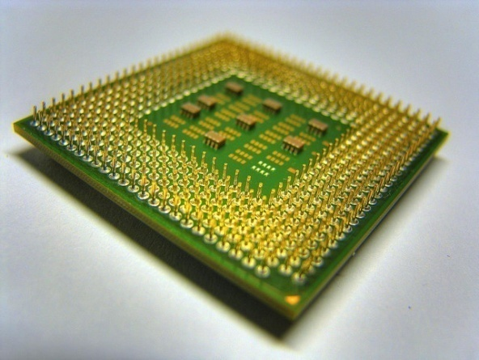

*Выберите один из 4 вариантов ответа:*

1) процессор

2) оперативная память

3) видеокарта

4) сетевая карта

**Задание #2**

*Вопрос:*

Отметить виды компьютерных мышек

возможны несколько вариантов ответа

*Выберите несколько из 4 вариантов ответа:*

1) Оптические

2) Лазерные

3) Гироскопические

4) Планетарные

**Задание #3**

*Вопрос:*

Отметить виды принтеров

возможны несколько вариантов ответа

*Выберите несколько из 4 вариантов ответа:*

1) Матричные

2) Струйные

3) Лазерные

4) Эргономичные

**Практические работы**

**Создание новогоднего календаря в программе CorelDraw**

1. Запустить программу CorelDraw: Пуск – Все программы – CorelDRAWGraphicsSuiteX6 – CorelDRAWX6;
2. Выбрать верхнее меню Файл – Создать – Ввести данные (см. изображение ниже) – нажать ОК:

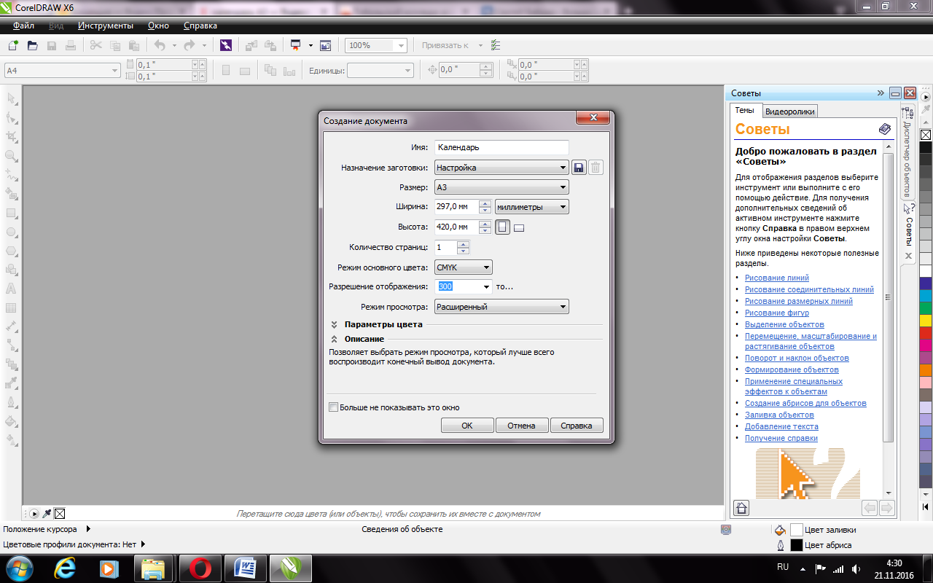

1. Выбрать верхнее меню Инструменты –Макросы – Запустить макрос – В появившемся меню выбираем CalendarWizard – Нажать кнопку Run;

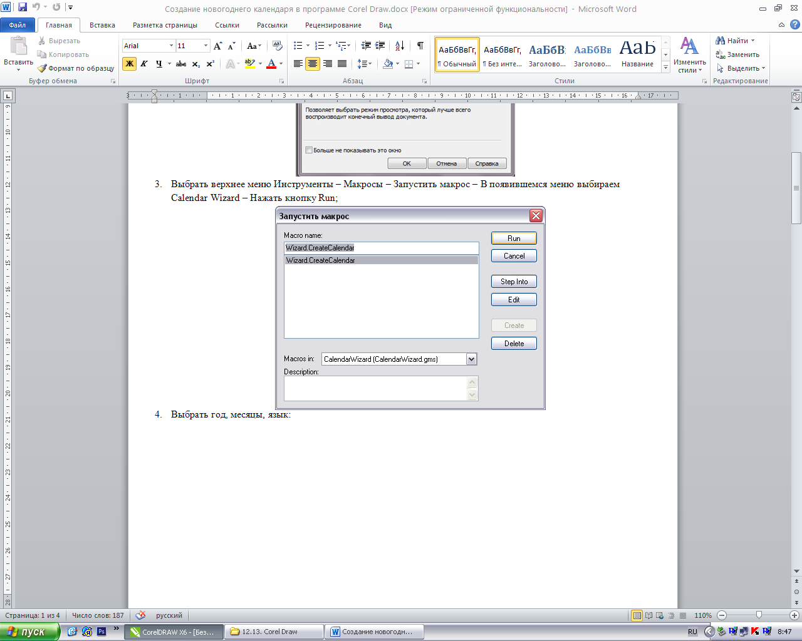

1. Выбрать год, месяцы, язык:

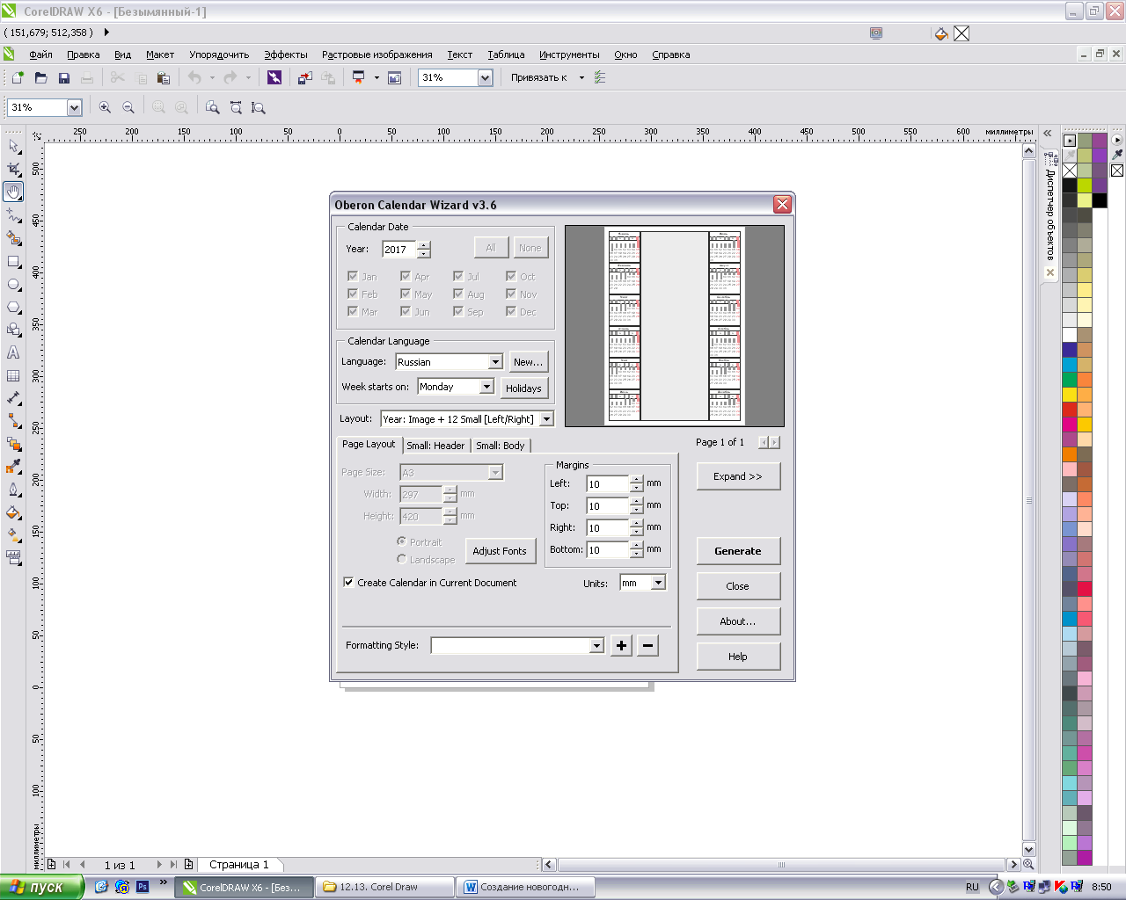

**Итоговый компьютерный тест**

**Назначение аттестационной работы:** оценить знания и умения аттестуемых по дисциплине «Информационные ресурсы»  
**Вид аттестационной работы:** компьютерный тест  
**Продолжительность выполнения аттестационной работы:** *90 мин.***Оборудование и материалы, разрешенные к использованию на аттестации:** компьютер.

**Зачет проводится в форме компьютерного тестирования, с использование программы MyTest**

Тест содержит 30 вопросов. Для подготовки к тесту необходимо повторить следующие темы:

1. Функционально-структурная организация ЭВМ;
2. Функциональные характеристики ПК;
3. Прикладное программное обеспечение: понятие, назначение, общая характеристика. Выбор программного обеспечения для конкретного вида профессиональной деятельности;
4. Современные способы организации презентации. Обзор программ подготовки презентации. Программа MsPowerPoint;
5. Программа CorelDraw. Работа с шаблонами. Создание графических изображений. Настройка эффектов;
6. Программный пакет AdobePhotoshop;
7. Назначение и характеристики сканера. Виды сканеров. Программа FineReader: назначение и возможности;
8. Понятие об информационных системах и автоматизации инфор­мационных процессов;
9. Возможности настольных издательских систем: создание, организация и основные способы преобразования (верстки) текста;
10. Программы - переводчики;
11. Локальные, корпоративные и глобальные сети. Intranet, Internet и Web-технологии;
12. Современные технологии создания web - сайтов;
13. Понятие информационного общества. Образ жизни людей в информационном обществе. Электронные деньги и торговля, взаимодействие с муниципальными службами, досуг.

**4.3. Система оценивания**

Система оценивания включает оценку текущей работы на лекциях и семинарских занятиях, выполнение самостоятельной работы, заданий по желанию студентов, тестовую работу, аттестацию по результатам освоения дисциплины.

Текущая работа студента включает:

* индивидуальные консультации с преподавателем в течение семестра, собеседование по текущим практическим заданиям;
* подготовку к практическим занятиям, углубленное изучение отдельных тем и вопросов курса;
* выполнение самостоятельных заданий;
* подготовку к аттестации по дисциплине.

Оценка индивидуальных образовательных достижений по результатам рубежного контроля производится в соответствии с универсальной шкалой (таблица).

|  |  |  |
| --- | --- | --- |
| **Процент результативности (правильных ответов)** | **Качественная оценка индивидуальных образовательных достижений** | |
| **балл (отметка)** | **вербальный аналог** |
| 80 - 100 | 5 | отлично |
| 60 - 80 | 4 | хорошо |
| 40 - 60 | 3 | удовлетворительно |
| менее 40 | 2 | неудовлетворительно |